**Pracie prostriedky: Lovela Sensitive**-určený na biele prádlo je vhodný pre bábätká, deti a osoby s citlivou pokožkou.Môžete ho použiť ako na pranie v práčke, tak aj na ručné pranie. Výborne sa rozpúšťa aj pri nízkych teplotách a spoľahlivo odstráni aj odolné škvrny. Lovela je odporúčaná Ústavom pre starostlivosť o matku a dieťa v Prahe - Podolí a Združením Deťom zdravie - združenie pre pomoc deťom trpiacim alergiami.Bol špeciálne vyvinutý pre osoby, ktoré trpia alergiami a podráždením, spôsobené agresívnymi pracími prostriedkami. Nie je parfumovaný a preto je tak príjemný k citlivej pokožke. Lovela Sensitive je vhodná na pranie pri všetkých teplotách - 30 ° C, 40 ° C, 60 ° C, 90 ° C.

**Ariel Active gel Color & Style:** Gelové kapsule Ariel Power kombinují novej technológie a poskytujú pohodlie a účinnosť, ktoré od malé a výkonné technológie očakávate. Jedinečný viackomorový design udržíva zložky stabilnej a oddelené až do zahájenie pracího procesu. Poskytujú 3x koncentrovaný účinok vypranie: vypranie, odstraňovanie škvŕn a rozjasňování praného prádla v koncentrovanej forme.

Balenie: 38 kusov x 28,8 g (= 1094,4 g)38 kusov = 38 vypranie

Upozornenie: Uchovávajte mimo dosahu detí. Nebezpečenstvo vážneho poškodenia očí. Dráždi kožu. Zamezte styku s kožou a očami. Pri zasažení očí okamžite dôkladne vypláchnite vodou a vyhľadajte medicínsku pomoc. Použite osobnej ochrannej prostriedky pre oči a obličaj.

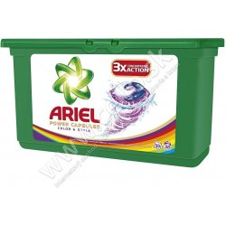

**Persil Expert Sensitive gel 50 praní 3,65 l** : Gél Expert Sensitive Gél je určený najmä pre ľudí s citlivou pokožkou a deti.Neobsahuje žiadne farbivá a je dermatologicky testovaný.Poskytuje skvelú čistotu.Má jemnú a príjemnú vôňu. Šetrná starostlivosť je založená na revolučnej technológii mikro perličiek s obsahom Aloe Vera. určený na biele i farebné prádlo v 40% domácností je najmenej jedna osoba s citlivou pokožkou odstraňuje aj tie najodolnejšie škvrny od čaju, kakaa a čučoriedkového džúsu a pôsobí už pri 30 °

je dermatologicky testovaný a určený najmä pre pranie detskej bielizne a bielizne ľudí s citlivou pokožkou alebo pokožkou náchylnou k alergiám inovovaná receptúra: zloženie bolo vyvinuté tak, aby sa minimalizovalo riziko kožného podráždenia a vzniku alergických reakcií obsahuje vybrané * zjemňujúce zložky * má jemnú vôňu špeciálne vyrobenú pre osoby s citlivou pokožkou v spolupráci s Asociáciou alergikov šetrná starostlivosť založená na revolučnej technológii mikro perličiek s obsahom Aloe Vera v priebehu prania sú perličky rozprestreté na oblečenie a zostávajú na ňom aj po vypraní, čím pomáhajú vytvárať to najcitlivejšie prostredie pre vašu pokožku.

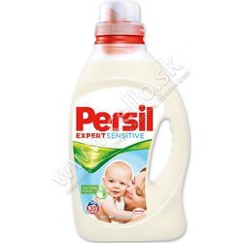

**Vanish Oxi Action White 500 g:** Je účinný pri väčšine typov škvŕn, od najviditeľnejších až po tie najmenšie, ktoré ste pred praním mohli prehliadnuť.

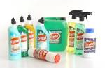

Frederika Čierťažská 2.D 2014/2015